挡位类电热器相关计算
典例精讲
例 (1)低温
解：(2)当开关S₁断开，S₂接b时，电阻R₂单独接入电路，为中温挡，
R₂＝＝＝110Ω
当电火锅处于低温挡时，R₁与R₂串联接入电路，则R_{串}=R₁＋R₂＝＝＝220 Ω
所以R₁＝R_{串}-R₂=110 Ω
(3)此次电火锅工作12 min消耗的电能W＝W_{高}＋W_{中}＋W_{低}＝P_{高}t_{高}＋P_{中}t_{中}＋P_{低}t_{低}＝880 W×6×60 s＋440 W×4×60 s＋220 W×2×60 s＝4.488×10⁵ J
(4)高温挡工作6 min放出的热量Q_{放}＝W′＝P_{高}t＝880 W×6×60 s＝3.168×10⁵ J
水升高的温度Δt₁＝100 ℃－30 ℃＝70 ℃
水吸收的热量Q_{吸}＝cmΔt₁＝4.2×10³ J/(kg·℃)×1 kg×70 ℃＝2.94×10⁵ J
则该电火锅高温挡的热效率
η＝×100%=×100%≈92.8%
(5)水吸收的热量Q_{吸}′＝cm′Δt₂＝4.2×10³ J/(kg·℃)×2 kg×(72 ℃－20 ℃)＝4.368×10⁵ J
忽略热量损失，则消耗的电能W″＝Q_{吸}′
用电高峰期高温挡的功率P_{高}′＝＝＝728 W
高温挡时，R₁、R₂并联，电阻R_{并}＝＝＝55 Ω
由P＝得用电高峰期的家庭电路电压U′＝＝≈200 V
实战演练
基础训练
- 解：当只有开关 S1 闭合，只有R₁接入电路时为低温挡;
当开关 S1 、S2 同时闭合，R₁、R₂并联时为高温挡.
(1)低温挡时通过电路的电流I₁＝ = = 0.5A
(2)电热丝 R₂ 的功率P₂=P_{高}-P_{低}= 990 W-110W=880W
由P＝UI＝得 R₂ = ＝＝55 Ω
2. (1)煮饭(1分) 【解析】闭合开关S₁、S₂，当触点D与E接触时，电热丝R₂被短路，电路中只有电热丝R₁工作，电路中电阻最小，由P＝得消耗的功率最大，此时电饭锅是煮饭状态．
解：(1)闭合开关S₁、S₂，当触点D与E接触时，电热丝R₂被短路，电路中只有电热丝R₁工作，电饭锅为煮饭状态
此时电热丝R₁在1 min内产生的热量等于R₁消耗的电能
即Q＝W＝P_{煮饭}t＝1 100 W×60 s＝6.6×10⁴ J(2分)
(2)电饭锅的散热功率恒为110 W，要使保温时电饭锅内温度不变，保温功率也应该为110 W
此时R₁与R₂串联，由P＝UI、I＝得，电路中的总电阻为
R＝＝＝440 Ω(1分)
电热丝R₁的阻值为R₁＝＝＝44 Ω(1分)
R₂的阻值R₂＝R－R₁＝440 Ω－44 Ω＝396 Ω(1分)
(3)如答图所示(3分)
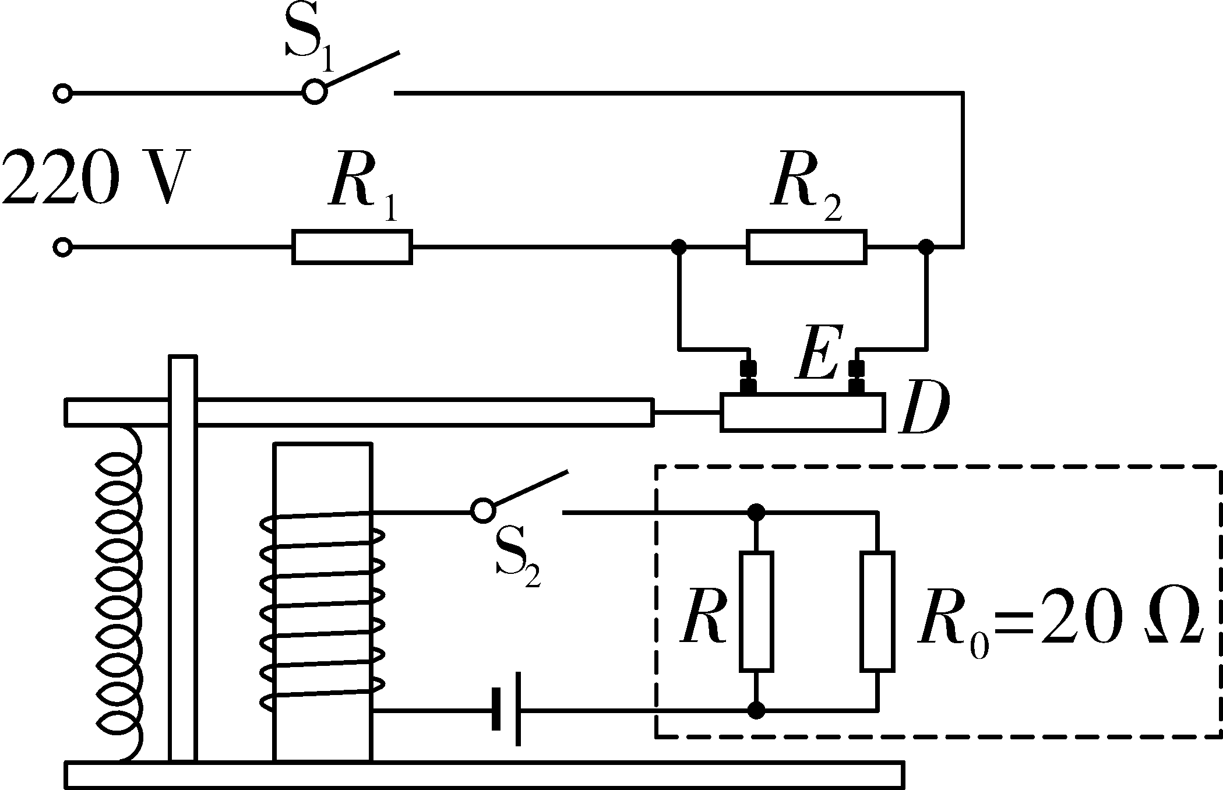
(答图)
【解析】方法一：由题意可知当电磁铁中电流为0.15 A时，电磁铁刚好吸合衔铁，此时锅内温度为103 ℃，由图乙可知，此时热敏电阻的阻值为20 Ω，控制电路中的总电阻为R_{控}＝＝＝10 Ω＜20 Ω，因此热敏电阻应与定值电阻并联，通过定值电阻的电流为I₀＝I₁－＝0.15 A－＝0.075 A，因此定值电阻的阻值为R₀＝＝＝20 Ω；
方法二：当电磁铁中电流为0.105 A，电磁铁刚好松开衔铁，此时锅内温度为60 ℃，由图乙可知，此时热敏电阻的阻值为50 Ω，控制电路中的总电阻为R_{控}′＝＝≈14.3 Ω＜50 Ω，因此热敏电阻应与定值电阻并联，通过定值电阻的电流为I₀′＝I₂－＝0.105 A－＝0.075 A，因此定值电阻的阻值为R₀＝＝＝20 Ω，具体如答图所示．
拔高训练
3. 解：(1)由电路图可知，开关S、S₀闭合时，电路为R₁的简单电路，足浴盆处于加热状态
由P＝UI＝可得，R₁的阻值R₁＝＝＝60.5 Ω
开关S闭合、S₀断开时，R₁与R₂串联，足浴盆处于保温状态，此时电路的总电阻
R＝＝＝484 Ω
所以R₂的电阻值R₂＝R－R₁＝484 Ω－60.5 Ω＝423.5 Ω
(2)水吸收的热量Q_{吸}＝c_{水}mΔt＝4.2×10³ J/(kg·℃)×6 kg×(40 ℃－20 ℃)＝5.04×10⁵ J
由η＝可得，消耗的电能W＝＝＝7.2×10⁵ J
由P＝可得，需要的加热时间t＝＝＝900 s＝15 min
(3)提示：计算热损失，必须用到的公式Q＝I²Rt，除以时间就可以计算功率．
电动机工作中因发热损失的功率P_{热}′＝I²R_{M}＝(4 A)²×0.5 Ω＝8 W
电动机消耗的电功率P_{M}＝U′I＝12 V×4 A＝48 W
所以电动机输出的机械功率P_{机械}＝P_{M}－P_{热}′＝48 W－8 W＝40 W
电动机的效率η′＝＝×100%≈83.3%
- (1)如答图所示
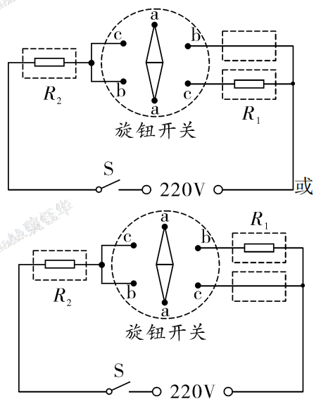
答图
【解析】由题意可知，饮水机通过 旋转开关可实现加热和保温两个挡位的切换，由表格信息计算可知，当处于加热挡时接入电阻为R＝＝＝48.4Ω，此时只有 R₂ 接入电路，同理可知处于保温挡时 R₂ 和 R₁ 串联接入电路，故电 阻 R₂ 必须接在左边虚线框中，而导线和电阻 R₁ 接在右边两个虚线框中(位置可互换)。
(2)水吸收的热量 Q_{吸}= cmΔt = 4. 2 × 10³ J/ ( kg·℃ ) × 1 kg ×( 100 ℃-20 ℃ )= 3. 36×10⁵ J
饮水机加热 7 min 消耗的电能 W=P₁ t = 1 000 W×7×60 s = 4. 2×10⁵J
饮水机的加热效率η＝×100%=×100% = 80%
- 解:(l)闭合开关S₂时，S₁接b时，R₂短路，电路为R₁的简单电路，总电阻较小，根据P＝可知总功率较大，空气炸锅处于中温挡，根据P＝可知R₁＝＝＝96.8Ω
闭合开关S₂ ，开关S₁接a时，电路为R₁、R₂并联的电路，总电阻最小，根据P＝可知总功率最大，空气炸锅处于高温挡，可知R₂的功率P₂=P_{高}-P_{中}=900W-500W=400 W， 根据P＝可知R₂＝＝＝121Ω
(2)断开开关S₂， 开关S₁接b时，电路为R₁、R₂串联的电路， 总电阻最大， 根据P＝可知总功率最小，空气炸锅处于低温挡.根据P＝可知低温挡的功率P_{低} =＝ ≈ 222.2W ;
(3)将200g鲜猪肉放入炸锅中从30℃加热至130℃，
鲜猪肉需要吸收的热量： Q_{吸}=cm△t=3.27×10³J/ ( kg.℃ )×200×10⁻³kg× ( 130℃-30℃ ) =6.54×10⁴J，不计热量损失，消耗的电能W=Q_{吸}=6.54×10⁴J，用高温挡加热需要的时间t=＝ ≈73s ;
(4)只闭合开关S₂时，电路为R₁的简单电路，空气炸锅处于中温挡，不改变中温挡的功率，则不能更换R₁ ，应更换R₂，闭合开关S₂，开关S₁接a时，电路为R₁、R₂并联的电路，空气炸锅处于高温挡，现在需要将高温挡的功率增大至1000W， 可知R₂'的功率P₂'=P_{高}'-P_{中}=1000 W-500W=500 W，根据P＝可知更换的电阻阻值R₂'＝＝＝96.8Ω
拓展提升
- 解：(1)由P＝UI、I＝得，R₀的电阻R₀＝＝＝24.2 Ω(1分)
(2)根据P＝得消耗的电能W＝Pt＝2 000 W×1×60 s＝1.2×10⁵ J(1分)
根据η＝×100%知，正常加热1 min提供的热量Q＝Wη＝1.2×10⁵ J×90%＝1.08×10⁵ J(1分)
(3)由图可知，开关S₁与a、b相连时，电阻R与R₀并联，电阻较小，根据P＝UI、I＝可知，此时电路的总功率最大，水龙头处于高温状态，P_{高温}＝＋
当开关S₁与c相连时，R与R₀串联，总电阻较大，总功率较小，水龙头处于低温状态，P_{低温}＝
因为水龙头正常工作时高温挡与低温挡电功率之比为4∶1，
即P_{高温}∶P_{低温}＝(＋)∶＝4∶1，即(＋)∶＝4∶1，∶＝4∶1，(1分)
解得R＝R₀＝24.2 Ω(1分)
高温挡时的电功率P_{高温}＝2P＝2×2 000 W＝4 000 W(1分)
(4)43.6(1分) 减小(1分)
【解析】高温挡1 min产生的热量Q_{放}＝P_{高温}t＝4 000 W×1×60 s＝2.4×10⁵ J
若不计热量损失，则Q_{吸}＝Q_{放}＝2.4×10⁵ J
由Q_{吸}＝c_{水}m(t－t₀)得，出水温度最高可达到的温度
t＝＋t₀＝＋15 ℃≈43.6 ℃
由公式t＝＋t₀可知，实际使用中可以适当减小出水量能更快达到我们设定的出水温
- (1)b 增大保护电阻R₀或减小控制电路的电源电压
【解析】当金属板与触点a接触时，电阻R₁和R₂串联，电路中电阻最大，此时电功率最小，处于“保温挡”．当金属板与触点b接触时，电路为R₂的简单电路，电火锅处于“加热挡”；如果想保温时的温度更低一些，由图像可以知道此时热敏电阻阻值变小，而为使控制电路中的电流不变，可采取的措施是：增大保护电阻R₀或减小电源电压．
解：(2)“当线圈中的电流I>8 mA时，加热电路接通”，即线圈中的电流I＝8 mA，保温电路接通
由欧姆定律可得，刚开始保温时，电路的总电阻
R_{总}＝＝＝750 Ω
所以热敏电阻的阻值
R_{r}＝R_{总}－R₀＝750 Ω－200 Ω＝550 Ω
由图乙可知，此时温度为80 ℃
(3)由P＝可知，R₂＝＝＝121 Ω
R_{总}′＝＝＝605 Ω
则R₁＝R_{总}′－R₂＝605 Ω－121 Ω＝484 Ω
(4)果汁的质量
m＝ρ_{果汁}V＝1.2×10³ kg/m³×500×10^{－6} m³＝0.6 kg
果汁吸收的热量Q_{吸}＝c_{果汁}mΔt＝4×10³ J/(kg·℃)×0.6 kg×(50 ℃－20 ℃)＝7.2×10⁴ J
由η＝×100%可得，消耗的电能
W＝＝＝8×10⁴ J
由W＝Pt可得，加热时间t＝＝＝200 s

